МКОУ «Сергокалинская СОШ № 1»

Провела: Магомедова П.Г.,
учительница родного яз. и лит-ры

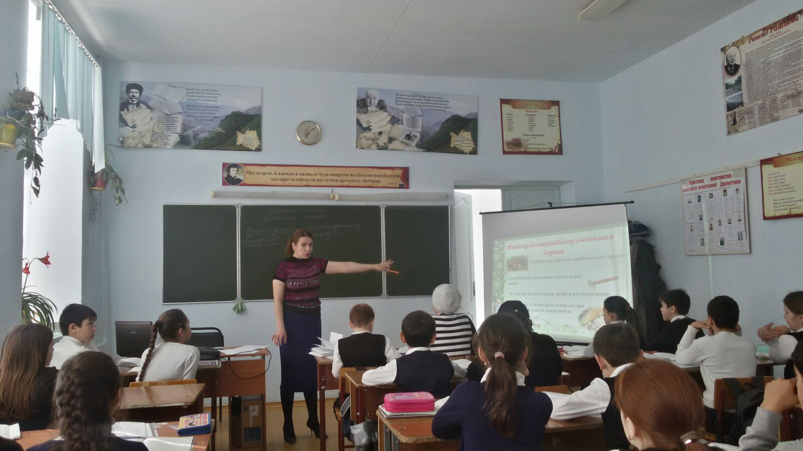

Дарсла тема: Лексикализи архIя.

Дарсла мурадуни:
1) мез давлачердикIнила кьяйдуртачила бучIантала багьуди мурхьбиахъни;
2) мез мурхьли руркънила кьадри бучIантази аргъахъни;
3) дурхIнази синонимтала, антонимтала, омонимтала кьадри аргъахъни.

Дарсла план:
1.Дарс бех1бихьни, класс дарсличи х1ядурлил белгибарни.
2.Делч1унти гьандикахъни
3.Дурх1нази дарсла тема аргъахъни.
4.Дарсрачир касибти багьудлуми кагахъес х1янчурби дурадурк1ни.
5.Х1ергъути дугьбачил х1янчи.
6.Дурх1нази багьлабирахъуси манзил дураберк1ни.
7.Дарсла итог.
8.Хъули х1янчи. Бишт1аси сочинение «Дила нешла мургьила някъби» - белкIес
9. Дарсла итог каъни. Дурх1нас кьиматуни кадатни.
10. Рефлексияла тест.

Дарсла башри:
Учитель: Салам, ахIерти дурх1ни!
Нешла мез, дурхъати мез,
Дирхlейрехlе хъумартес,
Хlядурлира мурталра
Илдачилцун гъайдикlес.
Учитель: ДурхIни, ишбархIи нушала дарс гIядатла ахIен. Дарсличи бакIибти гIяхIлира леб, илдази нушани нушала багьудира чебиахъехIе.
ЛехIдизирая гьари ца хабарличи.
Лебли саби, буили саби ца биштIаси жагаси юрт. Илизир дахъал дугьби дигIяндикили сари. Ил юрт мерлабиубсири ца чIянкI авлахъличиб. Чили бала се бикIуси авлахъ сабрира ил? (Лексика)
Ил юртлизи дигIяндикили сари цаличи ца къаршити дугьби, чусра (антонимти) бикIути. Лерри илар ца мягIна ургабикибти дугьби, чусра (синонимти) бикIути. ГIурра лерри илар цализи вявъибхIели, кIелра дуцIдулхъути дугьби (омонимти). Илар лерри сари цархIил секIайчи мешудикес дигути дугьби: муриси гьанклис дебали муриси чакарличи мешубикес дигулри ва дахъал цархIилти дугьби.
ХIебиалли, дурхIни, ишбархIи нуша гъайдикIехIе дарган мезла дугьбала хазналичила - лексикаличила.
Дарсла мурадуни сари:
1) мез давлачердикIнила кьяйдуртачила бучIантала багьуди мурхьбиахъни;
2) мез мурхьли руркънила кьадри бучIантази аргъахъни;
3) дурхIнази синонимтала, антонимтала, омонимтала кьадри аргъахъни.
- Бурая, гьари, селис ил хазна нушаб гIягIнили?
- Сегъунти дугьбас нуша синонимти дикIулра?
- Сегъунти дугьбас нуша антонимти дикIулра?
- Сегъунти дугьбас нуша омонимти дикIулра?
- Секьяйда иргъулрая хIушани гьарси ва чехибси мягIна?

-Гьанна нушани дурадуркIехIе хIянчурби ва лексикаличила багьуди кагахъес къайгъибирехIе.
- Гьари бурая, дурхIни, Францияла тахшагьар се саби? (Париж)
Нушани ишбархIила дарс ил жагаси шагьарличибад бехIбирхьехIе.

Гъай агара, къугъаси
Саби Париж хIерели,
ЦIикуриван жагаси
Саби шагьар дугели.

Даргая гьари иш назмулизир синонимти ва антонимти.(устно)
У-ль: Нуша духутили детаахъес кумеклис ляркьули дирар буралабира.
Иш буралализирра антонимти дургехIе .
Азгъиндешли зягIипиркахъу, бузерили сагъирахъу. (пис-но)
Дугьбачил хIянчи.(пись-но)
- ИшбархIила дарслизир нушаб къаршидиркур къияндухъести дугьби. ХIеръая гьари илдачи.
ДукI – ярмо
гъарш – борозда
чятир – палатка
ирхъяй – ворота
бусрав – просьба
Уч-ль: ХIеръая гьари ишди предложениебачи. Ишди предложениебазир лер омонимти. ХIушани илди даргая. Се мягIнала дугьби сари илди? (устно)
ХалтIбухъи гIяргIяли анкIила кьякь баргиб. Уста Мажидла кьяшличи мегьла кьякь чегиб.
ЖумягIли жумягI бархIи далцIун къугъати вавни.
ДягIли галгала кьяли бячун. Узи хIяжланкIила кьяли укулри.

Уч-ль: Духучанти. Илди дугьбала мягIна хIушани ункъли аргъилрая.
Уч-ль: Гьанна делкIеная тетрадьлизи гIергъити дугьби. (пись-но)
Гамуш – бали
жуз – табтар
мекъ - сяхIбат
мякьлав - янашав
авадан – халаси
кьаркьала – чарх, хамха
абдал – мехIур
ирхъяй – къапу
тилади - бусрав (Ишди дугьбас синонимти пикридарая).
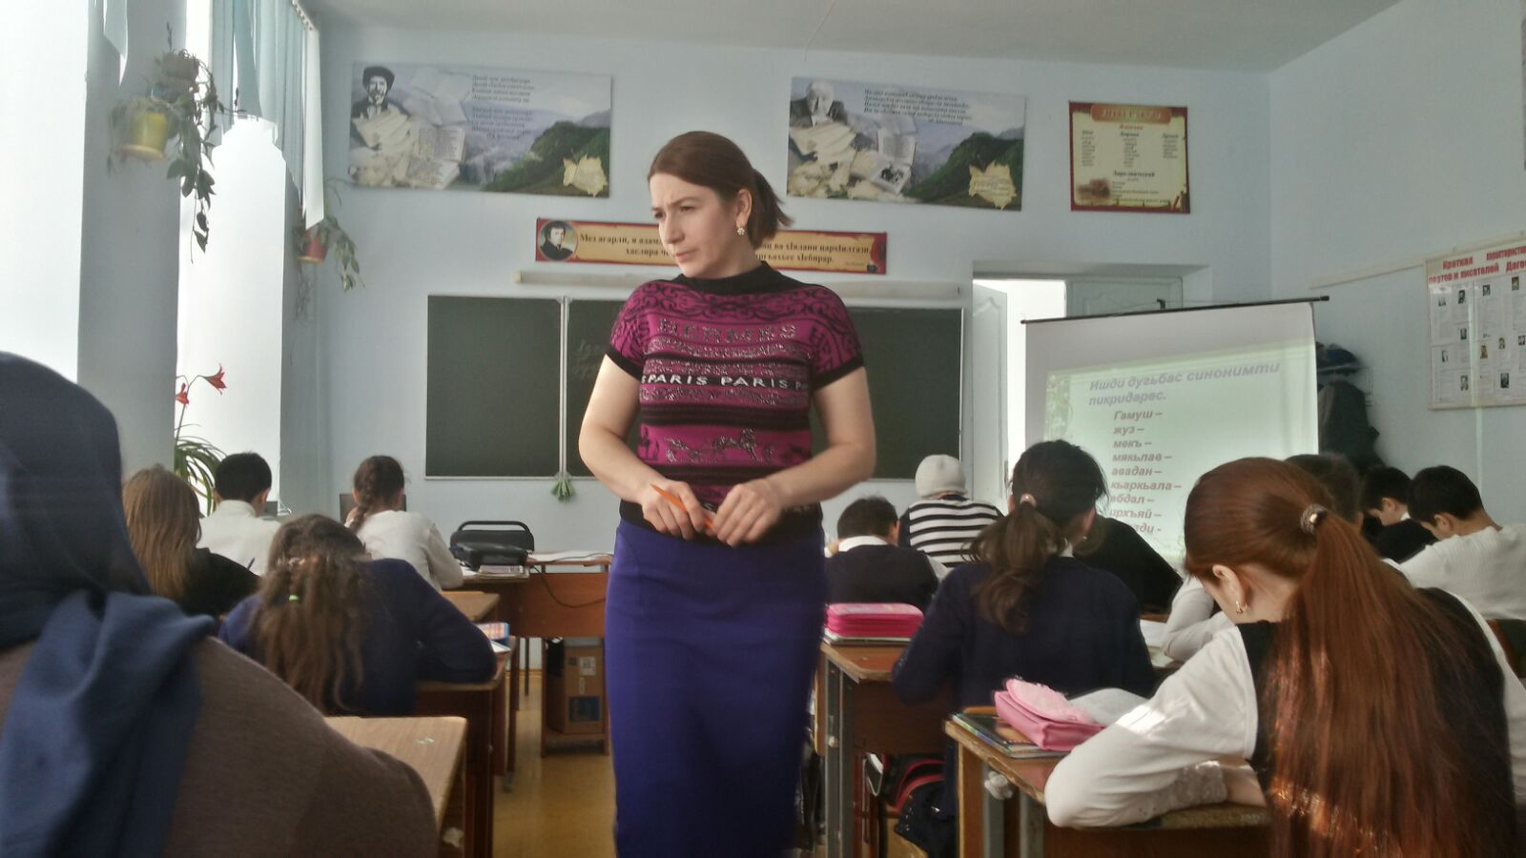
Духучанти. Гьанна нушани пайдаличил бамсрира ихъехIе. ХIеръая иш видеоличи, жагали кадиирая, кьаркьай бамсрира ахъая ва антонимти, синонимти чили дурес дирудаял пикридухъеная.(устно) (слайд )
- Гьанна касая хIушала ручкабира ва хIядурдиирая гIергъиси хIянчи барес. Цаибил кьукьялизирти дугьбас кIиибил кьукьялизир антонимти даргес. (пись-но)
1) биса, дуги, зягIипси, ита, душман, жявли, шинкIаси, зярхIси (диъ), багьласи, лаг, варх;
2) хъярхъси, декIарли, гьалмагъ, бархIи, катхIел, иша, дукелцIи, араси, кьанни, берубси.
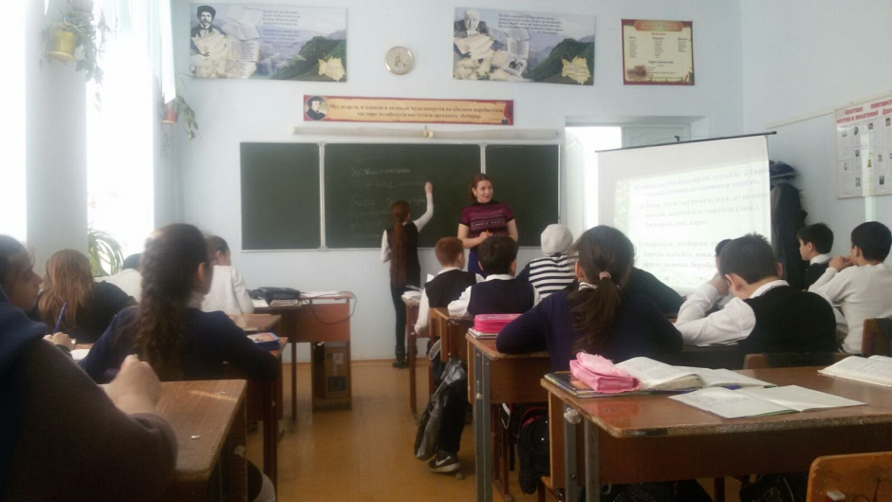
- Нушани дарсла бехбихьудлизир гьарси ва чехибси мягIнала дугьбачила бурира. Илдала чебкад нушани ца ишгъуна хIянчи бирехIе.
Дугьбала гьарси ва чехибси мягIна баргая.(устно)
- Бемжурси карилизиб нешли кьацI берцIиб.
- Мурадла уркIи далайбикIулри.
- ВацIа лехIкахъили саби.
- ИшбархIи хъали дебали бяргIили саби.
- Бемжурси хIяз батурли, дурхIя хъули вакIиб.

Духучанти. ХIушани илди декIардирес балниличи ну дебали разилира.
Уч-ль: ДашехIе гьаладяхI.
Секьяйда иргъулрая декIарбарибси девла мягIна? (устно)
- ИшбархIи нешла бекI изули саби. Дубурла бекIличи букIунани чятир кабяхъиб. Хабарла ца бекI нушани дарсличиб белчIунсири. Илала бекI някъ чятли бясири.
Уч-ль: ДурабуркIехIе бамсриихъуси манзил. Бурая се бикIарал:
- Урчила дурхIялис?
- ЖибхIяла нешлис?
- Хяла дурхIялис?
- Гудегла нешлис?
- ГIежала дурхIялис?
Уч-ль: Нушани дахъал произведениеби дучIулра литературала дарсличир. ХIеръая иша делкIунти предложениебачи.
Ишди тугъи сегъуна произведениелизирад касибти?
- Дила уртахъра нура шилизирад дурадухъунра. Агь, хIябилра хIейгибизур наб Хизрини бурибси. Эгер гьалмагъра хIейубли, наб кумекра барес лявкьуси хIейалри, ну иличил вирхIусири.
- - Се хабарлизирада ишди тугъи ва чили белкIунси ил?
- -Чинав ва мурт акIубсири Х.Наврузов?
- Жузличил хIянчи.
Гьанна абхьая жузи ва баргая ХIянчи 225 (2), бяхI 106.

Хъули хIянчи бедни.
Сочинение «Дила нешла мургьила някъби»
Бурала: Хъатлизиб хайгина барадра, нешла чебла хIейхъид.

Дарсла итог каъни.
- Селичила гъайдикIира нуша ишбархIи?
- Селис гIягIнили нушаб дугьбала хазна?
- Се кадурхули лексикализи?

Рефлексияла тест
-Нуни дахъал секIал дагьурра-
-Наб илди гIямрулизир гIягIнидиркур-
-Дарсличир пикриухъести секIал лерри-
-Гьар дила суайс нуни жавабти даргира -
-Ну дарсличив ункъли узира -
-Нуни наб кьимат кабалтулра ___
-Дила юлдашлис кьимат ___
Ишабси белкIличи кьабулли диадалли «+», кьабулли
хIейадалли- « – »ишара кабатирая.

